АДМИНИСТРАЦИЯ НАДЕЖДИНСКОГО СЕЛЬСОВЕТА

САРАКТАШСКОГО РАЙОНА ОРЕНБУРГСКОЙ ОБЛАСТИ

П О С Т А Н О В Л Е Н И Е

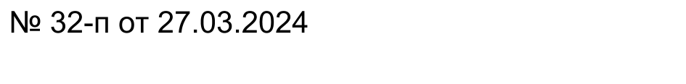
О закладке и ведении электронных похозяйственных книг учета личных подсобных хозяйств, граждан на территории муниципального образования Надеждинский сельсовет Саракташского района Оренбургской области на 2024- 2028 годы
В соответствии со ст. 8 Федерального закона от 07.07.2003 года № 112-ФЗ «О личном подсобном хозяйстве», Федеральным законом Российской федерации от 06.10.2003 года № 131-ФЗ «Об общих принципах организации местного самоуправления», Приказом Министерства сельского хозяйства Российской Федерации от 27.09.2022 г. № 629 «Об утверждении формы и порядка ведения похозяйственных книг», и в целях учета личных подсобных хозяйств на территории муниципального образования Надеждинский сельсовет Саракташского района Оренбургской области,

1. Организовать на территории муниципального образования Надеждинский сельсовет Саракташского района Оренбургской области закладку электронных похозяйственных книг учета личных подсобных хозяйств, сроком на пять лет на 2024- 2028 годы в электронной форме в количестве 5 книг со следующей нумерацией:
- похозяйственная книга учета № 1,2,3 - с. Надеждинка
- похозяйственная книга учета № 4,5 – с. Яковлевка, х.Туркестан.

2. Ежегодно, по состоянию на 1 июля путем сплошного обхода личных подсобных хозяйств и опроса членов личных подсобных хозяйств в период с 1 по 15 июля осуществлять сбор сведений, указанных в книгах.

3. Записи в электронные похозяйственные книги производить на основании сведений, предоставляемых на добровольной основе главой личного подсобного хозяйства или иными членами личного подсобного хозяйства.

4. При ведении электронных похозяйственных книг необходимо обеспечить конфиденциальность информации, предоставляемую гражданами, ведущими хозяйство, её сохранность и защиту в соответствии с законодательством Российской Федерации.

5. Ответственным за ведение электронных похозяйственных книг в установленном порядке и их сохранность назначить специалиста 1 категории сельсовета Яковлеву Юлию Леонтьевну.

6. Настоящее постановление вступает в силу со дня подписания и подлежит опубликованию на официальном сайте администрации сельсовета.

7. Контроль за исполнением настоящего постановления оставляю за собой.

Глава сельсовета О.А.Тимко
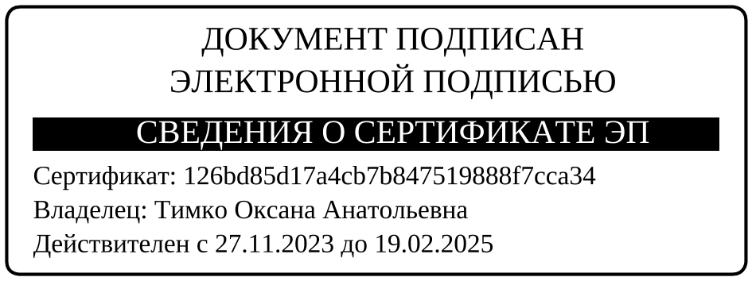

Разослано: Яковлевой Ю.Л., администрации района, прокуратуре района, на сайт, в дело

